**电 场 复 习**

**一．库仑定律与电荷的分配规律的结合应用**

1.使两个完全相同的金属小球(均可视为点电荷)分别带上－3*Q*和＋5*Q*的电荷后，将它们固定在相距为*a*的两点，它们之间库仑力的大小为*F*1。现用绝缘工具使两小球相互接触后，再将它们固定在相距为2*a*的两点，它们之间库仑力的大小为*F*2。则*F*1与*F*2之比为(　　)

A.2∶1 B.60∶1 C.16∶1 D.15∶4

二．**电场强度的叠加**

1.**定义式**：*E*＝。单位：N/C或V/m

2.点电荷的电场强度：真空中点电荷形成的电场中某点的电场强度：*E*＝*k*。

3.**匀强电场**： *E*＝*U/d*。

2.  *ab*是长为*l*的均匀带电细杆，*P*1、*P*2是位于*ab*所在直线上的两点，位置如图所示．*ab*上电荷产生的静电场在*P*1处的场强大小为*E*1，在*P*2处的场强大小为*E*2，则以下说法正确的是(　　)

A．两处的电场方向相同，*E*1>*E*2

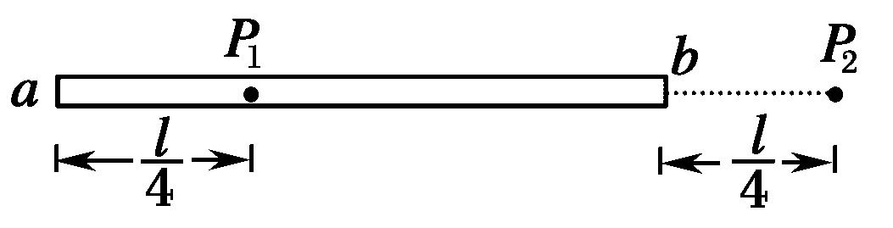B．两处的电场方向相反，*E*1>*E*2

C．两处的电场方向相同，*E*1<*E*2

D．两处的电场方向相反，*E*1<*E*2

练习.下列选项中的各圆环大小相同，所带电荷量已在图中标出，且电荷均匀分布，各圆环间彼此绝缘。坐标原点*O*处电场强度最大的是(　　)

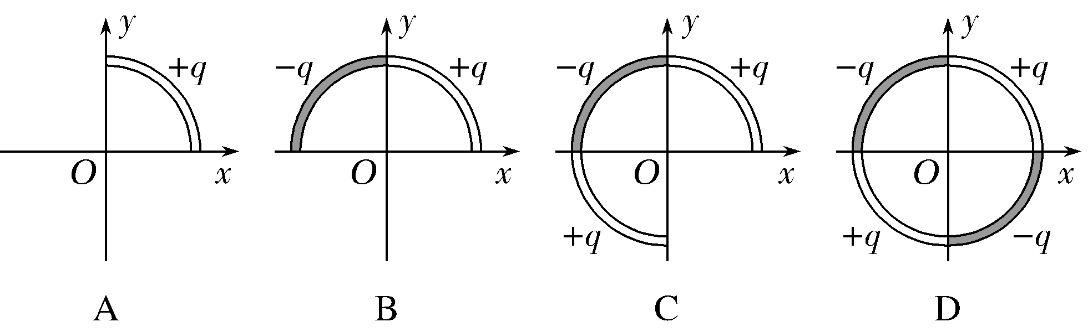

**三.电场线及其应用**

1.电场线的特点

2.常见的几种电场线分布：

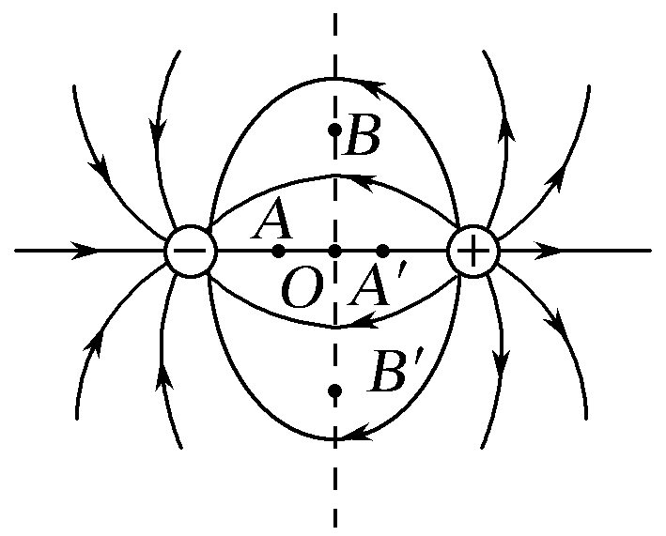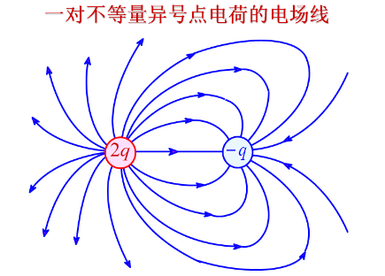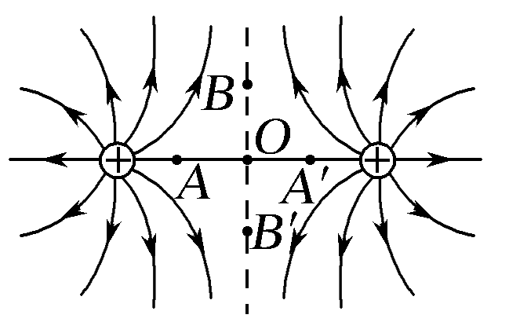

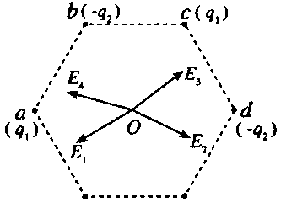3. 如图，在正六边形的*a*、*c*两个顶点上各放一带正电的点电荷，电量的大小都是，在*b*、*d*两个顶点上，各放一带负电的点电荷，电量的大小都是，．已知六边形中心*O*点处的场强可用图中的四条有向线段中的一条来表示，它是哪一条（ ）

A． B． C． D．

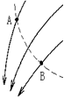4**、**如图所示，实线为某电场的电线线，虚线为一带电粒子通过该电场区的运动轨迹，A、B是轨迹上的两点。则

A．该电荷一定带负电 B．该电荷一定带正电

C．该电荷通过A点时的动能比通过B点时的动能大

D．该电荷通过A点时的加速度比通过B点时的加速度大

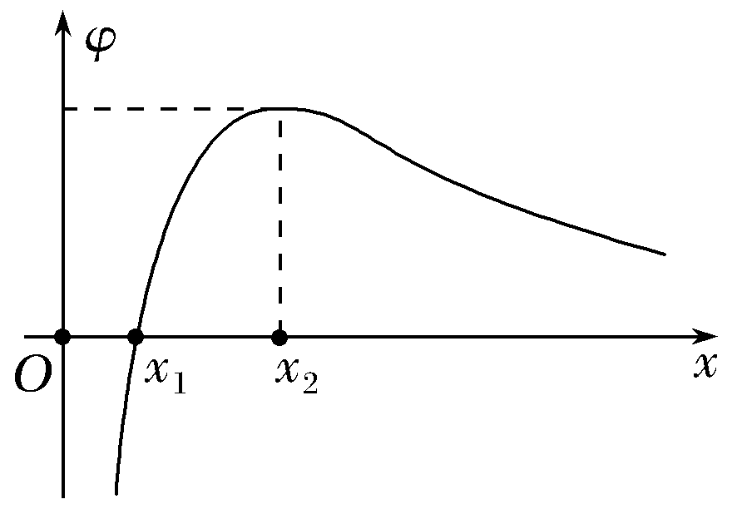5.(多选)(2017·江苏单科，8)在*x*轴上有两个点电荷*q*1、*q*2，其静电场的电势*φ*在*x*轴上分布如图7所示。下列说法正确的有(　　)

A.*q*1和*q*2带有异种电荷

B.*x*1处的电场强度为零

C.负电荷从*x*1移到*x*2，电势能减小

D.负电荷从*x*1移到*x*2，受到的电场力增大

四．静电平衡中的导体

**6、**如图所示，一水平放置的金属板正上方有一固定的正电荷*Q*，一表面绝缘的带正电小球（可视为质点且不影响*Q*的电场），从左端以初速度*v*0滑上金属板的上表面，已知金属板上表面光滑，则小球在向右运动到右端的过程中 （ ）

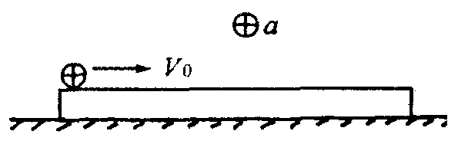A．小球作匀速运动

B．小球先减速运动，后加速运动

C．小球受的电场力作正功

D．小球受的电场力的冲量为零

**五．****电势、电势能、电场力做功与电势能的变化**

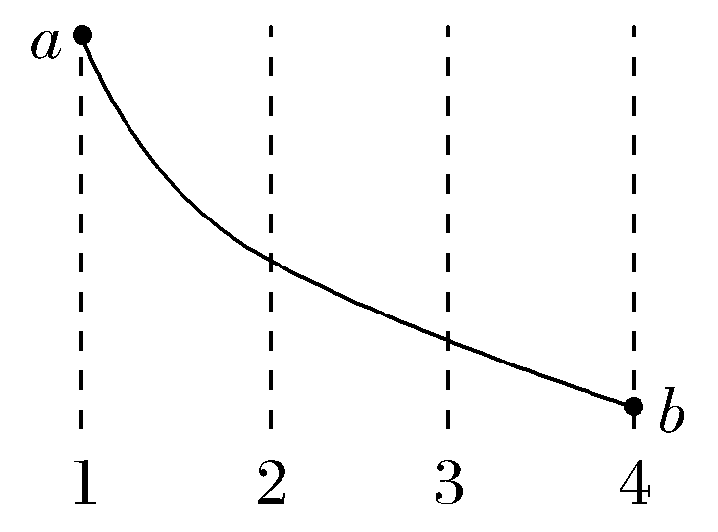7.(多选)图中虚线1、2、3、4表示匀强电场的等势面。一带正电的粒子只在电场力的作用下从*a*点运动到*b*点，轨迹如图8中实线所示。下列说法中正确的是(　　)

A.等势面1电势最低

B.粒子从*a*运动到*b*，动能减小

C.粒子从*a*运动到*b*，电势能减小

D.粒子从*a*运动到*b*的过程中电势能与动能之和不变

8.(多选)如图14所示是一种电四极子，4个点电荷分布于正方形的四个顶点，带电量大小均为*q*，两个为正电荷，两个为负电荷，*O*为电四极子的中心，*OP*为水平直线，且与电四极子的一边平行，则下列说法正确的是(　　)

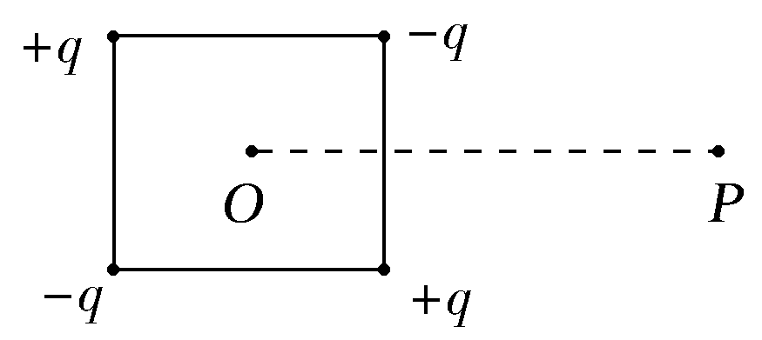A.*P*点场强方向垂直*OP*向上

B.*O*点电势比*P*点电势高

C.*O*点场强小于*P*点场强

D.将一个正电荷沿*OP*连线从*O*移动到*P*点，电场力做正功，电势能减小

**六．平行板电容器的两种接法**(（*C*＝ *C*＝， E=U/d）

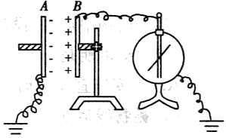9．如图所示的实验装置中，平行板电容器的极板B与一静电计相接，极板A接地，静电计此时指针的偏角为θ. 下列说法正确的是（ ）

A．将极板A向左移动一些，静电计指针偏角θ变大

B．将极板A向右移动一些，静电计指针偏角θ不变

C．将极板A向上移动一些，静电计指针偏角θ变大

D．在极板间插入一块玻璃板，静电计指针偏角θ变大

10．如图所示，*A、B*为两块水平放置的金属板，通过闭合的开关 *S*分别与电源两极相连，两极中央各有一个小孔*a*和*b*，在*a*孔正上方某处放一带电质点由静止开始下落，若不计空气阻力，该质点到达*b*孔时速度恰为零，然后返回．现要使带电质点能穿过*b*孔，则可行的方法是（ ）

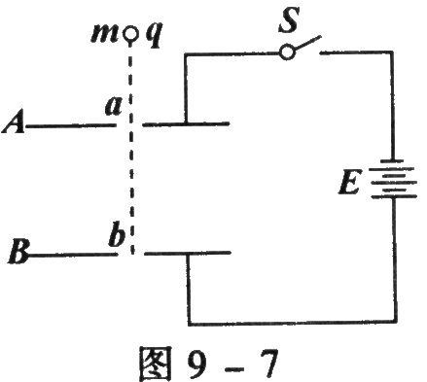 A．保持*S*闭合，将*A*板适当上移

B．保持*S*闭合，将*B*板适当下移

C．先断开*S*，再将*A*板适当上移

D．先断开*S*，再将*B*板适当下移

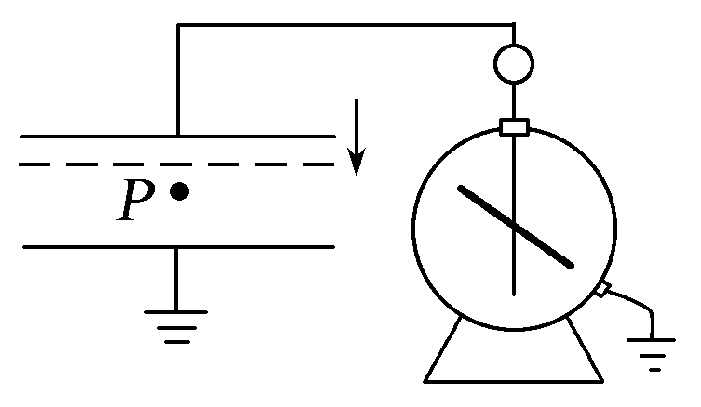11.(2016·天津理综)如图2所示，平行板电容器带有等量异种电荷，与静电计相连，静电计金属外壳和电容器下极板都接地，在两极板间有一固定在*P*点的点电荷，以*E*表示两板间的电场强度，*E*p表示点电荷在*P*点的电势能，*θ*表示静电计指针的偏角。若保持下极板不动，将上极板向下移动一小段距离至图中虚线位置，则(　　)

A.*θ*增大，*E*增大 B.*θ*增大，*E*p不变

C.*θ*减小，*E*p增大 D.*θ*减小，*E*不变

**七．带电粒子在电场中的运动**

(1)条件：以速度*v*0垂直于电场线方向飞入匀强电场，仅受电场力。

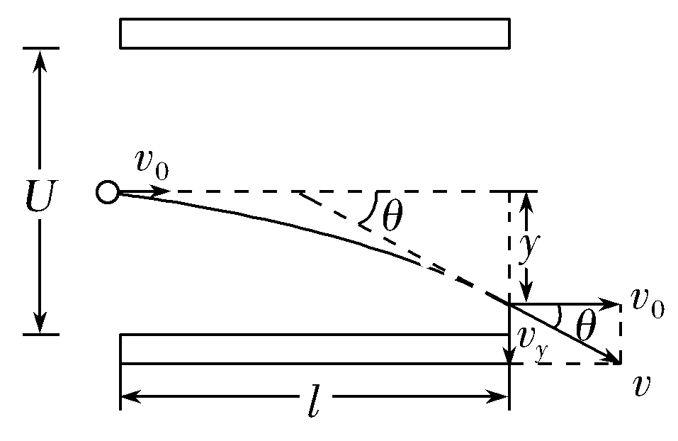(2)运动性质：类平抛运动，为匀变速曲线运动。

(3)处理方法：运动的分解。

①沿初速度方向：做匀速直线运动，运动时间*t*＝。

②沿电场方向：做初速度为零的匀加速直线运动。加速度*a*＝＝＝，离开电场时的偏移量*y*＝*at*2＝，离开电场时的偏转角tan *θ*＝＝。

12.如图所示为研究电子枪中电子在恒定电场中运动的简化模型示意图。在*xOy*平面的第一象限，存在以*x*轴、*y*轴及双曲线*y*＝的一段(0≤*x*≤*L*，0≤*y*≤*L*)为边界的匀强电场区域Ⅰ，电场强度为*E*；在第二象限存在以(－2*L*≤*x*≤0，0≤*y*≤*L*)为边界的匀强电场区域Ⅱ。一电子(电荷量大小为*e*，质量为*m*，不计重力)从电场Ⅰ的边界*B*点处由静止释放，恰好从*N*点离开电场区域Ⅱ。求：

(1)电子通过*C*点时的速度大小；

(2)电场区域Ⅱ中的电场强度的大小；

(3)试证明：从*AB*曲线上的任一位置由静止释放的电子都能从*N*点离开电场。

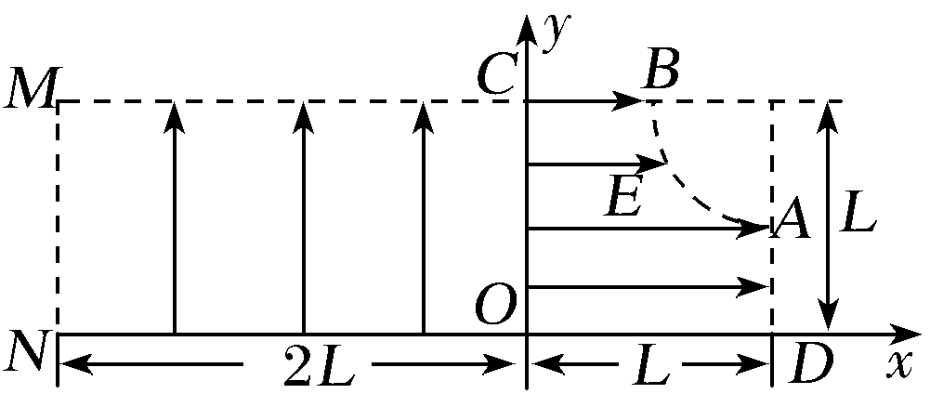

13.(16分)在*xOy*直角坐标系中，三个边长都为2 m的正方形如图11所示排列，第Ⅰ象限正方形区域*ABOC*中有水平向左的匀强电扬，电场强度的大小为*E*0，在第Ⅱ象限正方形*COED*的对角线*CE*左侧*CED*区域内有竖直向下的匀强电场，三角形*OEC*区域内无电场，正方形*DENM*区域内无电场。现有一带电荷量为＋*q*、质量为*m*的带电粒子(重力不计)从*AB*边上的*A*点由静止释放，恰好能通过*E*点。

(1)求*CED*区域内的匀强电场的电场强度的大小*E*1；

(2)保持第(1)问中电场强度不变，若在正方形区域*ABOC*中某些点静止释放与上述相同的带电粒子，要使所有粒子都经过*E*点，则释放点的坐标值*x*、*y*间应满足什么关系；

(3)若*CDE*区域内的电场强度大小变为*E*2＝*E*0，方向不变，其他条件都不变，则在正方形区域*ABOC*中某些点静止释放与上述相同的带电粒子，要使所有粒子都经过*N*点，则释放点的坐标值*x*、*y*间又应满足什么关系。

